**Người viết: Nguyễn Thị Ngọc Uyên**

**Ngày viết: 01/04/2020**

**HƯỚNG DẪN HỌC TOÁN 5 – TUẦN 22**

**BÀI 68: DIỆN TÍCH XUNG QUANH VÀ DIỆN TÍCH TOÀN PHẦN   
CỦA HÌNH HỘP CHỮ NHẬT**

**\* Em đọc mục tiêu tr.32**

Để làm được các bài tập, em cần ôn lại cách tính chu vi, diện tích của hình chữ nhật.

|  |  |
| --- | --- |
| **Hình chữ nhật** | **Công thức** |
| Chu vi hình chữ nhật = (Chiều dài + Chiều rộng) x 2 | P = (a + b) x 2 |
| Diện tích hình chữ nhật = Chiều dài x Chiều rộng | S = a x b |

* Em lưu ý là phải cùng đơn vị đo.

**A. HOẠT ĐỘNG CƠ BẢN**

**Câu 1 (tr.32): Em quan sát hình tr.32 và điền vào chỗ chấm:**

a) 4 mặt bên của hình hộp chữ nhật là mặt số …………………………………………….

Các mặt bên bằng nhau của hình hộp chữ nhật là: ……………………………………

b) Muốn tính tổng diện tích bốn mặt bên của chiếc hộp ta làm thế nào?

……………………………………………………………………………………………..

**Câu 2: Em tìm hiểu cách tính diện tích xung quanh của hình hộp chữ nhật.**

a) Em đọc kĩ nội dung sau:

|  |
| --- |
| **Diện tích xung quanh của hình hộp chữ nhật là  tổng diện tích 4 mặt bên của hình hộp chữ nhật (không tính 2 mặt đáy).** |

b) Em đọc kĩ bài toán sau:

**Bài toán 1:** Cho hình hộp chữ nhật có chiều dài 8cm, chiều rộng 5cm và chiều cao 4cm. Tính diện tích xung quanh của hình hộp chữ nhật đó.

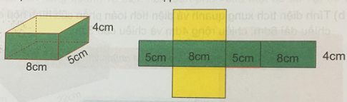

Để giải được bài toán trên, em cần nắm quy tắc:

|  |
| --- |
| **Muốn tính diện tích xung quanh của hình hộp chữ nhật ta lấy  chu vi mặt đáy nhân với chiều cao (cùng một đơn vị đo).** |

|  |
| --- |
| **Hướng dẫn cách giải bài toán:**  Để tính được diện tích xung quanh của hình hộp chữ nhật trên, ta phải biết được chu vi mặt đáy là bao nhiêu và chiều cao là bao nhiêu.  Ta đã biết được chiều cao rồi, vậy ta chỉ cần tìm chu vi của mặt đáy.  - Mặt đáy của hình hộp chữ nhật trên là một hình chữ nhật có chiều dài là 8cm, chiều rộng là 5cm. Vậy ta áp dụng kiến thức tính chu vi hình chữ nhật để tính chu vi mặt đáy. Chu vi mặt đáy là : (8 + 5) x 2 = 26 (cm)  - Chiều cao của hình hộp chữ nhật là 4 cm (đề bài đã cho rồi, ta không cần tính).  Mà diện tích xung quanh của hình hộp chữ nhật = Chu vi mặt đáy x Chiều cao  Vậy diện tích xung quanh của hình hộp chữ nhật là: 26 x 4 = 104 (cm2) |

***Ta có thể trình bày thành bài giải như sau:***

Bài giải

Chu vi mặt đáy là:

(8 + 5) x 2 = 26 (cm)

Diện tích xung quanh của hình hộp chữ nhật là:

26 x 4 = 104 (cm2)

Đáp số: 104 (cm2)

c) Em hãy vận dụng kiến thức vừa học giải bài toán sau:

**Bài toán 2:** Tính diện tích xung quanh của hình hộp chữ nhật có chiều dài 20cm, chiều rộng 10cm và chiều cao 5cm.

Bài giải

………………………………….:

(.... + ….) x 2 = …. (…..)

Diện tích xung quanh của hình hộp chữ nhật là:

….. x .... = ……. (…….)

Đáp số: ………….

**Câu 3: Em tìm hiểu cách tính diện tích toàn phần của hình hộp chữ nhật.**

a) Em đọc kĩ nội dung sau:

**Diện tích toàn phần của hình hộp chữ nhật là tổng diện tích xung quanh và diện tích hai đáy của hình hộp chữ nhật đó.**

b) Em đọc kĩ bài toán sau và suy nghĩ cách làm.

**Bài toán 3:** Tính diện tích toàn phần của hình hộp chữ nhật có chiều dài 20cm, chiều rộng 10cm và chiều cao 5cm.

|  |
| --- |
| **Hướng dẫn cách giải bài toán:**  Để tính được diện tích toàn phần của hình hộp chữ nhật trên, ta phải biết được diện tích xung quanh là bao nhiêu và diện tích 2 mặt đáy là bao nhiêu.  Áp dụng kiến thức đã học ở Câu 2, ta tính được diện tích xung quanh của hình hộp chữ nhật là 300cm2.  Tiếp theo, ta áp dụng kiến thức tính diện tích hình chữ nhật để tính diện tích 1 mặt đáy. Diện tích 1 mặt đáy là: 20 x 10 = 200cm2 => Diện tích 2 đáy là: 200 x 2 = 400 cm2.  Diện tích toàn phần của hình hộp chữ nhật = Diện tích xung quanh + Diện tích hai đáy. Vậy diện tích toàn phần của hình hộp chữ nhật là: 300 + 400 = 700 cm2. |

***Ta có thể trình bày thành bài giải như sau:***

Bài giải

Chu vi mặt đáy là:

(20 + 10) x 2 = 60 (cm)

Diện tích xung quanh của hình hộp chữ nhật là:

60 x 5 = 300 (cm2)

Diện tích 1 đáy là:

20 x 10 = 200 (cm2)

Diện tích hai đáy là:

200 x 2 = 400 (cm2)

Diện tích toàn phần của hình hộp chữ nhật là:

300 + 400 = 700 (cm2)

Đáp số: 700 cm2

* Lưu ý: Em có thể gom phép tính thứ ba và thứ tư thành 1 phép tính.

c) Em hãy vận dụng kiến thức vừa học giải bài toán sau:

**Bài toán 4:** Tính diện tích xung quanh và diện tích toàn phần của hình hộp chữ nhật có chiều dài 6dm, chiều rộng 4dm và chiều cao 3dm.

Bài giải

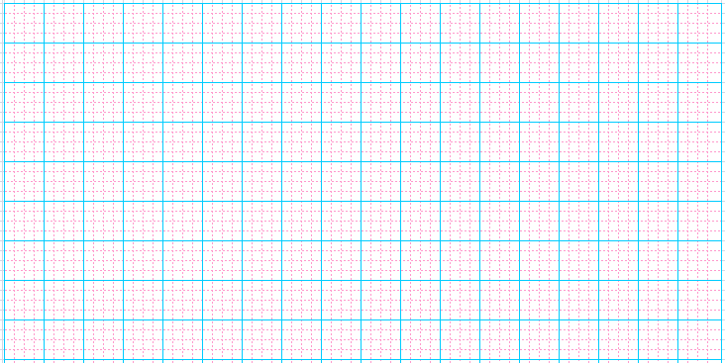

**B. HOẠT ĐỘNG THỰC HÀNH**

**Câu 1: Giải bài toán sau:**

Một cái thùng **không nắp** dạng hình hộp chữ nhật có chiều dài 1,5m; chiều rộng 0,6m và chiều cao 8dm. Người ta sơn mặt ngoài của thùng. Hỏi diện tích quét sơn là bao nhiêu mét vuông?

**\* Lưu ý:**

- Các số đo của bài toán không cùng đơn vị, em hãy đổi đơn vị trước khi làm.

- Diện tích quét sơn chính là diện tích xung quanh của thùng + diện tích 1 mặt đáy (vì thùng không nắp nên ta không tính diện tích của mặt đáy kia)

Bài giải



**Câu 2: Em làm bài tập 3 tr.34 vào sách.**

**Người viết Duyệt của Ban giám hiệu**

Nguyễn Thị Ngọc Uyên